みんなのしゃべり場

～地域包括ケアシステムを学ぼう～
先進地「和光市」の松本市長をお迎えして
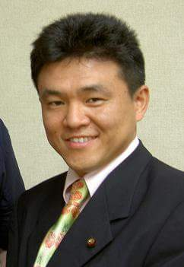

・我孫子市の市内平均の高齢化率(人口に占める６５歳以上の人の数の割合)は約２８％。
・団塊の世代が全員７５歳以上になり、急増する医療や介護サービス等への対応が課題と
なっている『２０２５年問題』が迫っています。
・医療や介護施設の不足、従事者の不足、増大する医療費や介護給付費等の問題、そして
自宅で最期を迎えたいと願う人が増えてきた状況の中で、病気になっても、介護が必要に
なっても住みなれた地域で安心して住む続けられるように、医療・介護・予防・住まい・
生活支援サービス等の連携による「地域包括ケアシステム」の構築は急務です。
松本武洋・和光市長
2015年 ７月２１日(火) １８：３０～２０：３０
我孫子北近隣センター並木本館 第2･3会議室 参加費200円
主催：我孫子をデザインする市民ネット(問合せ080-3096-0263内田)

